In de eerste klas komt dit van pas!

Alle schoolspullen – zoals potloden, balpennen, stiften, kleurpotloden, schaar, vlakgom, ... – worden gratis ter beschikking van de leerlingen gesteld. Deze worden verzameld in een zakje op school. Leerlingen brengen geen eigen pennenzak mee.

Elke leerling van onze lagere school krijgt dan ook bij de start van het schooljaar de beschikking over twee zakjes met daarin het benodigde materiaal voor zijn / haar leerjaar.
Deze zakjes gaan gedurende de hele schoolloopbaan van uw kind mee van klas tot klas. Ze worden elk volgend schooljaar aangevuld met specifieke zaken voor het leerjaar waarin uw kind dan terecht komt.

De zakjes blijven echter wel eigendom van de school en worden dus niet mee naar huis genomen. Bij verlies of opzettelijke beschadiging van het materiaal zal de school een vergoeding vragen. Dit wordt dan via de klasagenda meegedeeld.
Het schoolgerei dat vermeld staat in onderstaande tabel dient u nog wel zelf aan te schaffen.
 | omschrijving
Schooltas  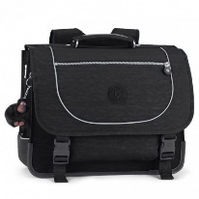 | Een schooltas:  - niet té groot, maar uit stevig materiaal zodat boeken hun vorm behouden.  - graag een rechthoekig model, zoals op de foto.  - die kinderen zelf open dicht kunnen doen (graag thuis oefenen).
gympak | Een short + T-shirt met logo van de school (aan te kopen op school), we passen dit tijdens de eerste turnles.
Gympjes  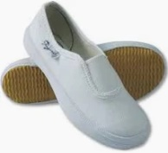 | De kinderen dragen witte turnpantoffels, witte Deto-pantoffels of propere witte sportschoenen met een PLATTE, bleke zool (géén zwart) die steeds in de gymtas op school blijven.
Gymtasje  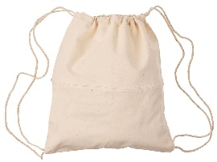 | klein draagtasje om gympjes en gympak in op te bergen
Zwemtas  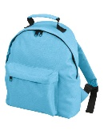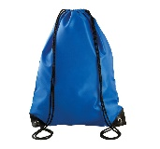 | Groot genoeg om zwembroek of badpak en 2 handdoeken in op te bergen, met stevige riemen om de zak op de rug te dragen.

Zie achterzijde!
zwembroek of badpak  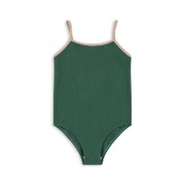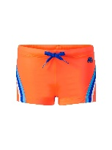 | meisjes dragen een ééndelig badpak (geen bikini) tijdens de zwemlessen  voor jongens is alleen een aansluitende zwembroek toegelaten (geen bermuda)
ordner *  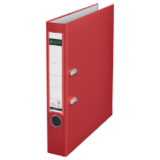 | = map met brede, stijve rug en een hefboom; dus geen gewone ringmap  formaat A4 - ± 4 cm brede rug - voor bladen met 2 perforaties
Opbergmap  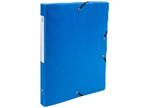 | formaat A4 - van stevig karton of plastic - met 3 kleppen en elastiek
stevige, herbruikbare waterfles (max. 23 cm hoog)  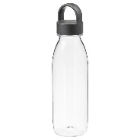 | Leerlingen mogen tijdens de lesdag regelmatig water drinken. Zij gebruiken daarvoor een stevige herbruikbare fles die ze regelmatig vullen met leidingwater.
grijs schrijfpotlood  (voor thuis!)  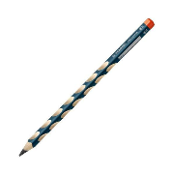 | Tip: potloden van het merk Stabilo met “greepjes” zijn handig. Leerlingen zullen dit gebruiken om thuis huiswerk te maken.
Klein doosje voor splitskaartjes  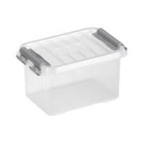 | Een klein doosje met deksel dat goed afsluit.  Gemiddelde afmetingen: 10 cm x 7 cm x 5 cm

Belangrijk!
- In de 1ste klas zijn een inktuitwisser en tipp-ex niet toegelaten!
- Gelieve alle persoonlijke spullen te voorzien van een (etiket met) naam!

